
Kari-Meldebogen 2022
Turnverbandsgruppenqualifikation der P-Stufen Mannschaft  Turnverbände Aachen, Düren, Rhein-Sieg Bonn und Köln  Qualifikation zum Landesfinale |  | 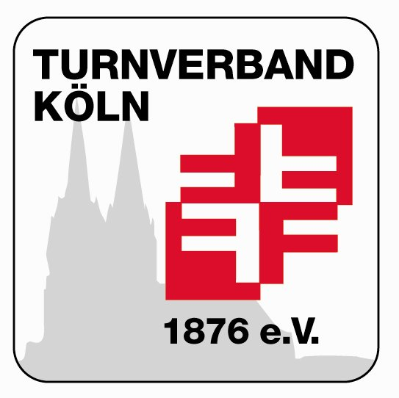
Veranstalter: | Turnverband Köln 1876 e.V., Fachausschuss Gerätturnen weiblich
Ausrichter: | 1. FC Quadrath-Ichendorf
Termin: | 05./06.11 2022 (Meldeschluss: Freitag, 30.09.2022)
Ort: | Turnhalle Quadrath-Ichendorf, Graf-Beisel-Platz1, 50127 Bergheim

Meldung an:
Fachausschuss Turnverband Köln: gtw@turnverband-koeln.de

Absender:
 | Verein:
 | Name:
 | Vorname:
 | Straße / Nr.:
 | PLZ / Ort:
 | Telefon:
 | E-Mail:
Kampfrichter:
 |  | Name | Vorname |  | Mannschaft | Lizenz | Gerät
 | 1
 | 2
 | 3
 | 4
 | 5
 | 6
 | 7
 | 8

Das Meldeformular muss elektronisch ausgefüllt und als editierbares Dokument (kein PDF) verschickt werden. Pro Verein wird nur ein Meldebogen akzeptiert.
Mit der Abgabe der Meldung werden die Bedingungen der Ausschreibung in allen Punkten anerkannt.

Datum: |  | Unterschrift:

